PREMIJER MARKOVIĆ I MINISTAR JANOVIC POSJETILI ŽABLJAK

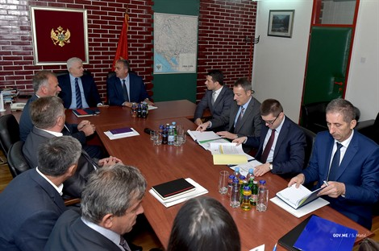

Predsjednik Vlade Duško Marković sa saradnicima, boravio je danas u radnoj posjeti opštini Žabljak.
Na početku posjete, održan je sastanak sa rukovodstvom Opštine na čelu sa predsjednikom Veselinom Vukićevićem i predsjednikom Skupštine opštine Vidojem Tomčićem.
Tokom posjete predsjednik Marković sastao se i sa upravama Javnog preduzeća „Nacionalni parkovi Crne Gore“ i Nacionalnog parka Durmitor, te privrednicima durmitorskog kraja.
Premijer je posjetio farmu „HM Durmitor“ i etno selo Šljeme.
Sa predsjednikom Vlade u radnoj posjetI, boravio je i ministar sporta Nikola Janović.

SLUŽBA PREDSJEDNIKA OPŠTINE

